MEDIENMITTEILUNG

Genuss mit Wirkung
Die Rheumaliga erklärt die entzündungshemmende Ernährung

Zürich, 20. Juni 2022

Wie ernähre ich mich entzündungshemmend? Worauf muss ich bei der Wahl der Lebensmittel und beim Kochen achten? Diese und weitere Fragen zur entzündungshemmenden Ernährung beantwortet die neue Broschüre der Rheumaliga Schweiz mit dem Titel «Genuss mit Wirkung».

Diese Broschüre stellt keine Verbote auf und verbreitet keine Listen, die Nahrungsmittel in gut oder böse einteilt. Die Rheumaliga Schweiz will mit den gebündelten Informationen lediglich einige – aber zentrale – Grundkenntnisse vermitteln und auf die wissenschaftlich gesicherten Pfade zu einer entzündungshemmenden Ernährung führen.

Gesunde Fette
Die Leserinnen und Leser lernen, die Fettsäuren Omega-3, Omega-6 und Omega-9 zu unterscheiden und erfahren, warum auch gesättigte Fette wie natives Kokosöl in die gesunde Küche gehören. Weitere Themen sind die Vorteile und Risiken des Fischkonsums und die Omega-3-Therapien mit Fischölkapseln und Algenpräparaten.

Obst und Gemüse
Wie günstig sich eine betont pflanzliche Ernährung auf Entzündungsprozesse im ganzen Körper auswirken kann, ist Thema eines weiteren Kapitels. Dabei spielen Pflanzenfarbstoffe wie die Anthocyane, die Flavonoide und die Carotinoide eine aktive Rolle in unserem Stoffwechsel. Daher der populäre Tipp, sich durch alle Farben zu essen: Grün, Gelb, Orange, Rot, Violett, Dunkelblau und Schwarz.

Getränke und Gewürze
Alles schwärmt von der mediterranen Ernährung, aber wenigstens beim Grüntee sollte man sich fernöstlich inspirieren lassen. Der ausserordentlich hohe Gehalt an Catechin macht den grünen Tee zu einem starken Entzündungshemmer. Zusätzlich würdigt die Broschüre den (massvollen) Konsum von Rotwein und Kaffee. Auch Gewürze dürfen in der entzündungs-hemmenden Ernährung keinesfalls fehlen. Ein eigenes Kapitel verdeutlicht ihr Potenzial gegen vielerlei entzündungsfördernde Enzyme und Botenstoffe. Das gilt für Chili, Curcuma und Ingwer genauso wie für Muskatnuss, Zimt und Nägeli.

Zugänge zu einem komplexen Thema
Zum Schluss setzt die Broschüre die entzündungshemmende Ernährung zur mediterranen, niederglykämischen, basischen und vegetarischen Ernährung in Bezug und streift die Reizthemen Gluten, Lektin und Milch/Milchprodukte. Hier werden auch die Grenzen der Broschüre spürbar: Das Thema Ernährung ist unerschöpflich. Ausserdem bedarf seine Behandlung eines gewissen Wortschatzes. Um den Zugang zu erleichtern, enthält die Broschüre eine kleine Nährstoffkunde und ein Glossar mit über fünfzig Fachbegriffen von AA (Arachidonsäure) bis Zytokine.

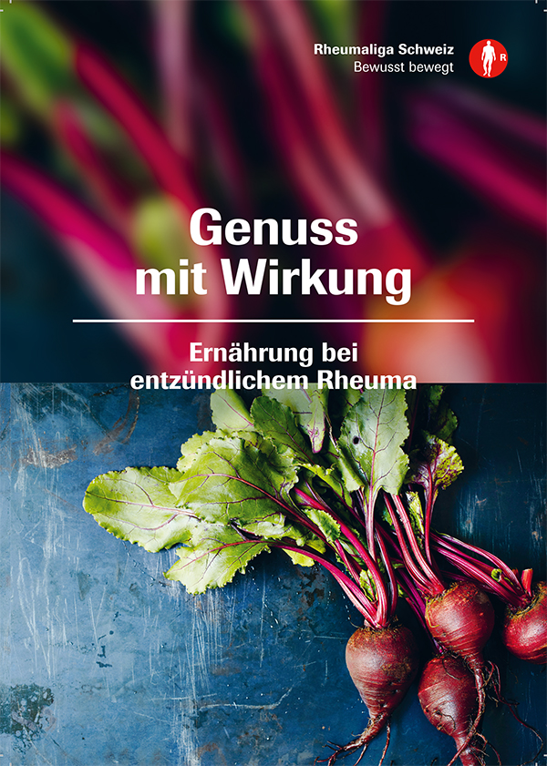
Genuss mit Wirkung
Ernährung bei entzündlichem Rheuma
60 Seiten
Erhältlich auf Deutsch, Französisch und Italienisch
Kostenlos bestellen im rheumaliga-shop.ch (D431)
oder per Telefon 044 487 40 10

﻿Autor
Patrick Frei, frei-text.ch

Ernährungsberatung und Fachlektorat
Sybille Binder-Schai, Dipl. Ernährungsberaterin FH, Zürich

Weitere Auskünfte
Marianne Stäger, Publikationen & Verlag, Tel. 044 487 40 65, m.staeger@rheumaliga.ch

Über die Rheumaliga
Die Rheumaliga Schweiz ist die Dachorganisation von 17 kantonalen bzw. regionalen Rheumaligen und sechs nationalen Patientenorganisationen. Sie engagiert sich für Betroffene und wendet sich an Interessierte, Ärzte und Health Professionals mit Information, Beratung, Kursen, Weiterbildung und Alltagshilfen. Die Rheumaliga Schweiz wurde 1958 gegründet und trägt das ZEWO-Gütesiegel für gemeinnützige Organisationen.
www.rheumaliga.ch

